河北省山洪灾害气象风险预警
2025年第74期
河北省水利厅和河北省气象局08月03日17时联合发布山洪灾害气象风险预警：
预计，8月3日20时至8月4日20时，保定市（阜平县）、石家庄市（平山县、井陉县、灵寿县）等地局地发生山洪灾害可能性很大（红色预警）。保定市（唐县、涞源县）、石家庄市（鹿泉区、井陉矿区、赞皇县）、邢台市（临城县、内丘县）等地局地发生山洪灾害可能性大（橙色预警）。保定市（曲阳县、顺平县、满城区、易县、涞水县）、石家庄市（元氏县、行唐县）、邢台市（信都区）、张家口市（蔚县、阳原县、涿鹿县）等地局地发生山洪灾害可能性较大（黄色预警）。保定市（徐水区）、邯郸市（武安市）、邢台市（沙河市）、张家口市（宣化区、怀安县、怀来县）等地局地可能发生山洪灾害（蓝色预警）。其他地区也可能因局地短历时强降水引发山洪灾害，请各地密切关注降雨情况，强化山洪灾害监测，及时发布预警信息，提前组织群众转移避险，确保人民群众生命安全。
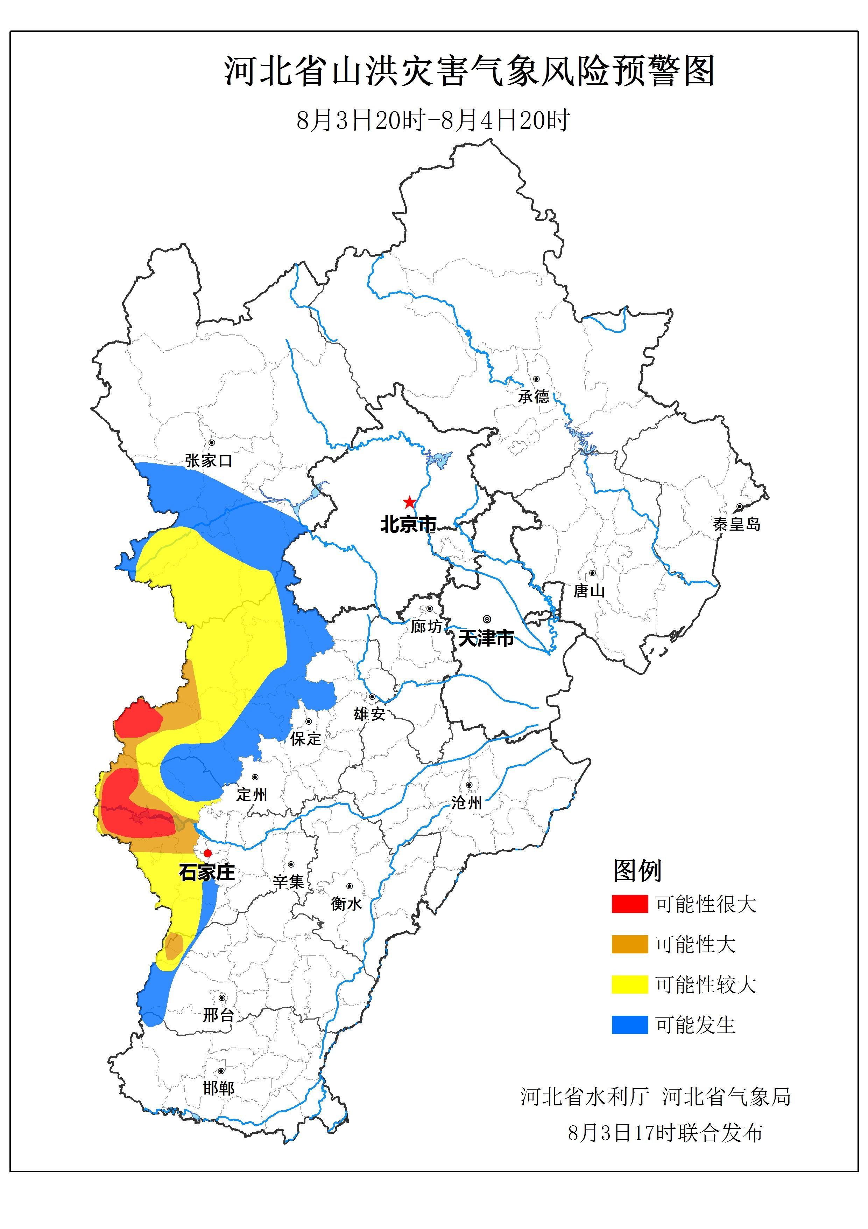
河北省山洪灾害气象预警政区统计列表
红色预警
市名称 | 县名称
保定市 | 阜平县
石家庄市 | 平山县、井陉县、灵寿县

橙色预警
市名称 | 县名称
保定市 | 唐县、涞源县
石家庄市 | 鹿泉区、井陉矿区、赞皇县
邢台市 | 临城县、内丘县

黄色预警
市名称 | 县名称
保定市 | 曲阳县、顺平县、满城区、易县、涞水县
石家庄市 | 元氏县、行唐县
邢台市 | 信都区
张家口市 | 蔚县、阳原县、涿鹿县

蓝色预警
市名称 | 县名称
保定市 | 徐水区
邯郸市 | 武安市
邢台市 | 沙河市
张家口市 | 宣化区、怀安县、怀来县

